

**第六届中国国际**

**“互联网+”大学生创新创业大赛**

**项目计划书**



**星问——让每个“小问号”都能起飞**

**项目组别：__________公益组__________**

**项目类别：___青年红色筑梦之旅赛道___**

**项目负责人：___________倪婵___________**

**项目成员：__叶梓明、莫耀华、吴小凡__**

**指导老师：__________徐正银__________**

**目录**

1 行业背景（REST分析） 1

1.1 社会环境 1

1.2 政治环境 2

1.3 经济环境 2

2 市场定位和分析 3

2.1 市场细分 3

2.2 目标市场 3

3 项目介绍 4

3.1 项目概述 4

3.2 项目服务简介 4

3.2.1 用户操作 4

3.2.2 发布功能 5

3.2.3 解答及评论功能 5

3.2.4 许愿专区 5

3.2.5 客户服务中心 5

3.3 项目展示 6

3.4 发展规划 7

4 商业模式及营销策略 8

4.1 商业模式 8

4.1.2 组织管理模式 8

4.2 营销策略 8

4.2.1 产品策略 8

4.2.2 渠道策略 9

4.2.3 情感策略 9

5 财务分析与融资计划 11

5.1 财务预算 11

5.1.1 主要财务假设 11

5.2 融资计划 11

5.2.1 合作融资计划 11

5.2.2 寻找投资人 11

5.2.3 直接融资 11

5.3 财务分析 12

5.3.1 财务报表 12

5.3.2 财务报表分析 13

6 风险分析 14

6.1 项目风险 14

6.2 风险管理 14

6.3 风险原因分析 14

6.4 风险分类 15

6.5 风险应对 15

7 团队介绍 17

# 

# 1 行业背景（REST分析）

## 1.1 社会环境

经过调查研究显示，中国互联网发展状态飞速提升，截止2014年12月底，我国网民的规模已经到达6.49亿人，互联网的普及率接近48%。随着网络科技的不断发展，网络信息的及时性，信息交流便捷等特点，成为21世纪的另一个市场。虽然互联网的发展普及率是否高，但是互联网在其他的市场并没有真正的的打开，比如学生市场的和互联网存在很大的差距，据我们根据平时的观察，学习们主要利用网络的方式有很多，比如游戏，学习，查资料，网上聊天，发表言论，可以发现，这些都比较片面，比较虚拟的服务，这些对促进社会发展，带动经济进步的作用不大。还有，比如在偏远的山区，依然存在过着贫困生活的孩子，它们无法享受互联网带来的便利，而我们平时也不会经常关注，导致俩者接触的世界很大，所以，我们致力于缩小俩者的差距，让山区的孩子看到城市的美好生活，激励他们好好学习，早日过上好的生活，而让城市的孩子了解山区贫困，让他们知道当下的生活来自不易，且行且珍惜。

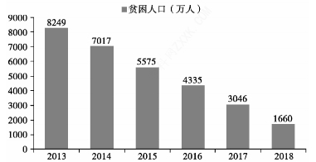

图1.1-1 年度贫困人口调查柱状图

## 1.2 政治环境

经过数据分析，我国贫困人口人数逐渐减少，这和我们国家的良好政策有很大关系。我们国家致力于2020全面实现小康社会，实现第一个百年奋斗的目标，就是带动全国的经济发展，让所有人脱离贫困，而我们这个平台通过网络展示山区的孩子的童真的面貌，以及朴实的日常生活，我们还可以提供山区土特产商品交易，以及二手物品的捐赠，比如书籍衣服等。

## 1.3 经济环境

据了解，长期生活在城市的居民，有部分向往山区的风土人情，以及山区的大自然，所以部分人选择去山区旅游玩耍，所以我需要对山区的部分景点或者事物进行描述或者介绍。所以我们平台通过文章以文字图片或者视频的方式，展示山区的面貌，同时通过文章留言评论来来相互交流，促进友谊发展，带动经济进步。

# 2 市场定位和分析

## 2.1 市场细分

经过网上调研，当前信息交流平台繁多，交流主旨不一，有的主要展示明星一些信息，有的主要交流日常活动的趣事，有的展示交流技术，但是很少重点展示山区贫困的生活，所以我们希望有一个平台主要记录贫困山区孩子的点点滴滴。网络的普及，以其独特的优点为交流缩短了距离，不论是我们身边的朋友，还有远在山区的孩子。但是繁多而混乱的信息占据着我的时间，让我们忽视了很多东西，而这种信息交流平台同样可以记录我们生活的平常琐事，同时可以通过文章留言相互评论留言。

本平台在的主旨是关爱贫困山区的人，让城市的人对山区的孩子给予关爱，在物品或者精神上的帮助。同时为解答山区儿童的疑虑。

## 2.2 目标市场

本平台是基于网络服务于贫困儿童以及乐于交流的人群，该平台的初衷就是响应国家号召，一方面加快边远山区的经济发展，另一方面是关爱留守儿童，关注其成长。使用该平台的人具有一定的网络社交能力，了解这个类人群的思维方式以及学习他们的沟通方式比较重要。尤其是青年群体喜欢尝试新鲜事物，比如做留守儿童的心灵导师，解答相应的文章问题，同时可以非常熟练解答留守儿童心中的困惑。

# 3 项目介绍

## 3.1 项目概述

随着互联网的发展，越来越多的小朋友接触到了网络，小朋友总是对事情充满了好奇，会有许许多多想了解的新鲜事物，小朋友头顶上的“小问号”也越来越多。生活在城市的孩子们，往往有很多途径和条件去解决他们的“小问号”；但是对于生活在乡村地区的孩子们，由于相对封闭的环境，他们的“小问号”可能往往得不到很好的解决。为解决乡村及留守儿童无人解答的“小问号”，星问平台由此而生。

小朋友可以将自己在生活中所遇到的所有问题及感兴趣的事情发布到平台上，会有专门的解答师通过文章、图片、视频等方式为他们解答问题，解答师也可以在平台发布一些有趣的内容供小朋友们阅读学习。平台同时开设许愿专区，定期收集孩子们的心愿及实际情况，通过平台发起募捐活动，实现孩子们的愿望及为孩子们进行物资上的捐助。平台联合各高校青年志愿者协会，对平台进行日常维护和管理，同时会定期进行下乡实地解答活动及捐赠活动。

在互联网发展突飞猛进，社会广大爱心公益力量愈发强大的时代，星问平台利用线上的方式，不仅满足孩子们的好奇心及求知欲，也能让每个人都参与到公益活动中，实现个人的公益价值，以简单的方式，汇细流以成江河，为公益事业注入源源不断的能量。

## 3.2 项目服务简介

### 3.2.1 用户操作

（1）注册：注册页面可以分为小朋友注册和解答师注册，解答师注册要事先通过测试问卷并且达到合格分数才能进行注册。

（2）登录：用户可以通过输入自己的账号和密码进行登录操作。

（3）修改：用户可以修改自己的昵称等信息。

### 3.2.2 发布功能

小朋友可以发布自己的“小问号”至小问号广场，并且可以查看自己发布的所有内容。还可以删除自己发布的“小问号”。

### 3.2.3 解答及评论功能

解答师可以看到所有小朋友的“小问号”，并且通过文章、图片及视频等方式进行解答，每篇解答贴下可进行评论交流。解答师也可以在平台直接发帖供小朋友阅读学习。

### 3.2.4 许愿专区

（1）平台会定期进行心愿收集活动，收集孩子们的心愿。平台也会联合校青年志愿者协会定期组织下乡实地考察收集孩子们所需物资，经过筛选后发布在平台上并进行募捐活动。平台发布的募捐活动采用公开透明的方式，对募捐的金额、物资及其他信息透明化，并在平台发布募捐后续的所有情况。

（2）所有用户均可以查看到所有的募捐活动并加入到活动中，还可以查看自己参加的募捐活动，

### 3.2.5 客户服务中心

由专业服务人员组成，信件、人工在线等服务方式，为用户提供及时的疑难解答；负责提供软件升级服务；负责提供募捐方式以及产品注册的有关信息。

## 3.3 项目展示

由于星问项目目前还处于开发阶段，所以仅展示星问平台的欢迎页和首页，完整展示将在项目上线后进行。

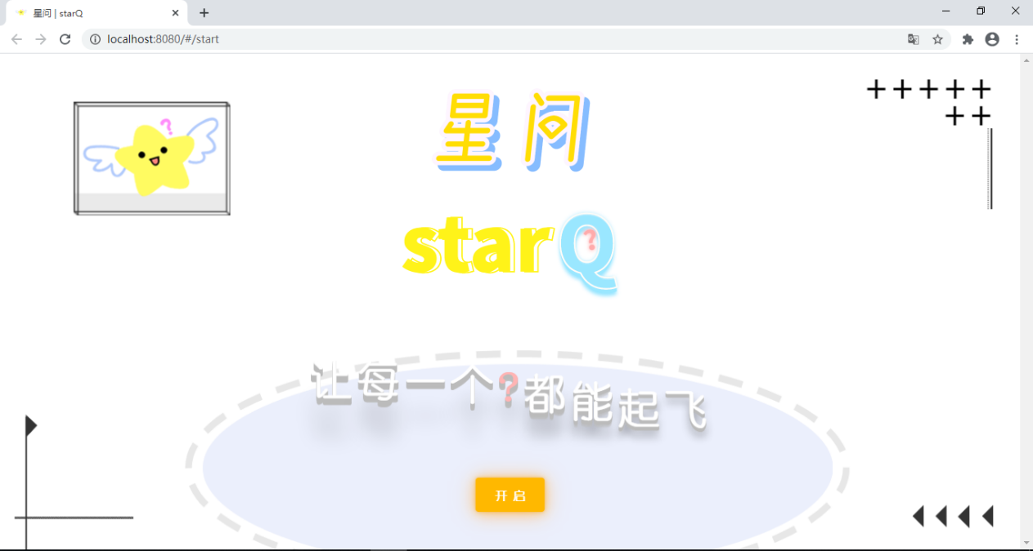

图3.3-1 星问欢迎页

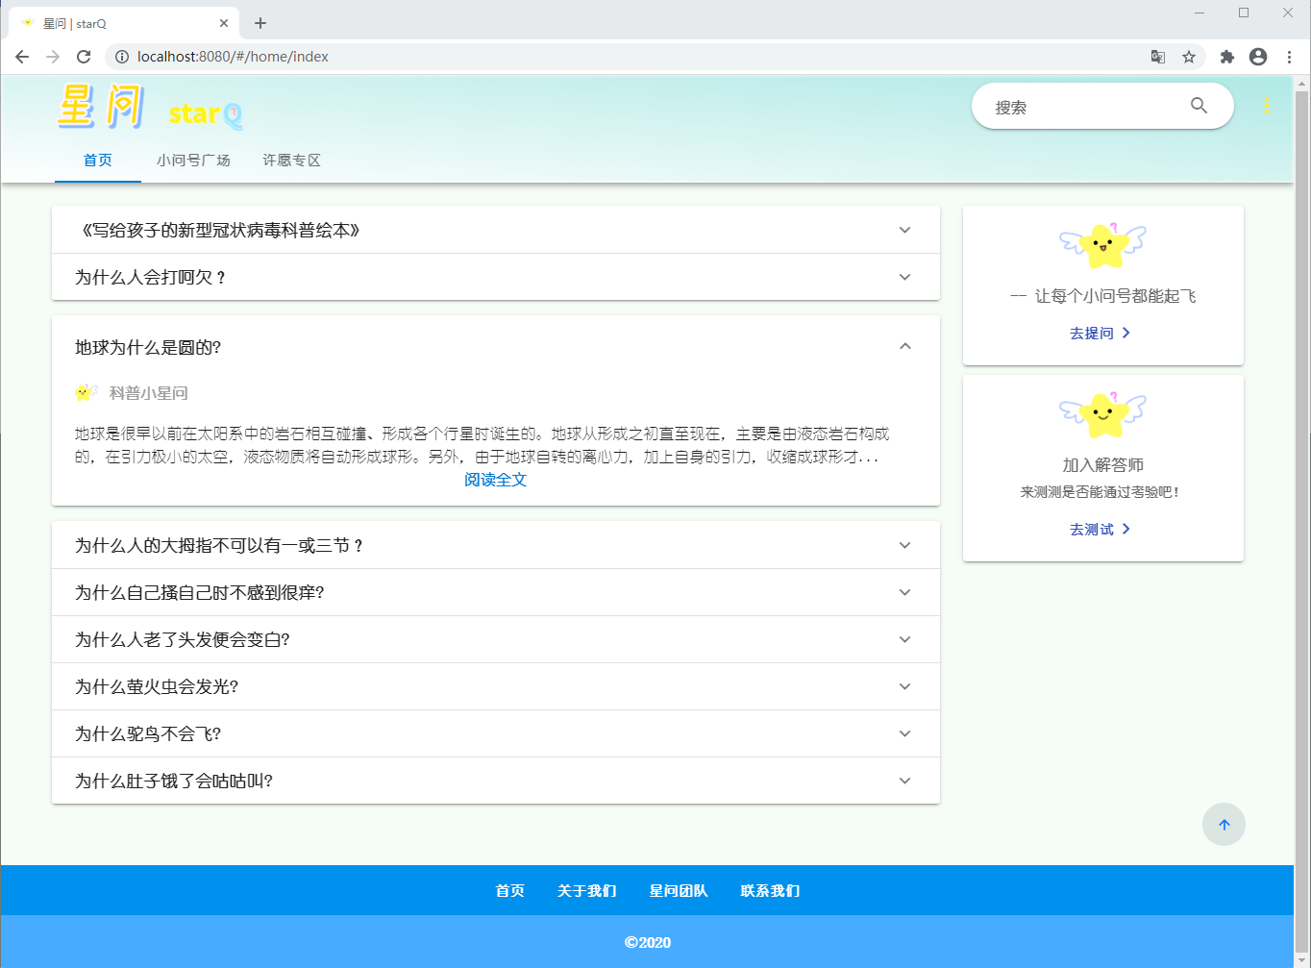

图3.3-2 星问首页

## 3.4 发展规划

星问在之后的发展上会逐渐联合全国各大高校青年志愿者协会，对平台进行管理维护及推广，让星问慢慢的成为一个大众所喜爱的公益软件。星问会在网页端、手机端等多端上线，且会扩展更多的实用性和适用性功能，帮助更多小朋友解答生活中的疑问，让留守儿童和大山里面的看看外面的世界，给小朋友树立一个良好的价值观和世界观，实现平台的公益价值。

# 4 商业模式及营销策略

## 4.1 商业模式

### 4.1.2 组织管理模式

在组织管理上，星问主打面向各大高校，逐步推广对接各大学校的校青年志愿者协会及院青年志愿者协会，采用选拔制选拔出各大高校的平台管理员及高校负责人。所有的高校负责人及平台管理员都有对于平台的管理权限，拥有独立的管理账号，实时监控和管理平台的所有信息动向。平台的最高权限归星问团队所有。

图 4.1.2-1 组织管理基本图

## 4.2 营销策略

### 4.2.1 产品策略

星问作为一个服务类的公益型网站，其主要通过线上的网站平台面向所有希望为公益事业奉献力量的人及用户群体。

星问的设计初衷是通过线上的方式解答乡村地区及留守的孩子们的提问，利用线上的交流让孩子们了解他们想了解的事物，孩子们也可以通过平台学到更多的知识，看到更大的世界。星问平台采用了明亮、童趣、简约的页面风格，让所有用户都能感受到平台展示的那份温暖。

星问服务于孩子们，而帮助他们解答他们的“小问号”的的解答师，不仅仅面向弘扬社会价值观、努力参与在公益事业中的大学生群体中，它还面向所有希望为社会公益事业贡献力量的所有群体中。线上的方式能让公益顺应当今互联网的发展速度，随时随地在线公益。

### 4.2.2 渠道策略

星问平台的主体用户为乡村的小朋友及入驻解答师，其推广方式主要有以下几种：

（1）走访乡村社区及学校，现场宣传及推广

（2）联系地方社区委员会并进行介绍和推广

（3）各高校及学院通过官微、官网、公众号等官方平台宣传推广

（4）通过短视频、朋友圈等个人宣传推广

### 4.2.3 情感策略

星问是一个有温度的平台。它以书信为灵感，是连接小朋友与解答师之间的纽带，通过问答的形式传递爱心。每个用户都能在平台上亲身体会到趣味、知识、转变等正能量的感官体验并传达价值，带动体验营销、促进平台的价值提升。

星问承载的是希望、渴望、热情、善意、温暖等情感，是充满美好的情感体验，而不仅仅只是提供服务的平台。它能代表公益的精神和文化，实现公益带来的意义和价值。

# 5 财务分析与融资计划

## 5.1 财务预算

### 5.1.1 主要财务假设

（1）本项目为互联网公益项目，项目初期主要费用为开发成本费及平台推广费，中后期主要费用为平台维护费，我们假定项目初期所需费用来源于财政补贴或社会机构和个人的赞助，项目中后期所需费用较初期费用较少，其来源于赞助费、平台流量转化费及广告费用。

（2）项目中后期计划通过平台定期组织下乡现场解答活动及心愿活动，其来源于平台募捐模块所筹费用及赞助费。

（3）固定资产全部按直线折旧法计算，5年摊销。

## 5.2 融资计划

### 5.2.1 合作融资计划

通过与本校青年志愿者协会及其他高校的青年志愿者协会的共同协作，星问团队提供平台及技术支持，多方共同进行平台推广及维护工作，并进行多方资源共享。

### 5.2.2 寻找投资人

寻找投资人并向投资人详细介绍我们的创业方案，让投资人能感受到星问的亮点及理念，对项目进行投资或资源支持。

### 5.2.3 直接融资

通过我们的创业团队进行集资，以团队成员自身能力及融资数额进行评估，最终确定直接融资方案。

## 5.3 财务分析

本项目投资期为2年，为了能够更好的体现营业收入状况，我们对项目的5年内的财务情况进行分析，详细数据见如下财务报表。

### 5.3.1 财务报表

（1）营业收入预测

单位：万元

|  |  |  |  |  |  |
| --- | --- | --- | --- | --- | --- |
| 项目 | 第一年 | 第二年 | 第三年 | 第四年 | 第五年 |
| 平台流量转化收入 | 2 | 3 | 6 | 8 | 10 |
| 广告收入 | 1 | 2 | 4 | 6 | 9 |
| 其他增值服务收入 | 0.5 | 1 | 3 | 5 | 8 |
| 合计 | 2.5 | 6 | 13 | 19 | 27 |

表5.3.1-1 营业收入预算表

（2）年度成本预测

单位：万元

|  |  |  |  |  |  |
| --- | --- | --- | --- | --- | --- |
| 项目 | 第一年 | 第二年 | 第三年 | 第四年 | 第五年 |
| 开发费用 | 2 | 2 | 1 | 1 | 1 |
| 管理费用 | 0.5 | 0.8 | 2 | 4 | 6 |
| 平台推广费用 | 0.5 | 0.5 | 0.6 | 0.7 | 0.8 |
| 办公费用 | 0.2 | 0.2 | 0.3 | 0.3 | 0.3 |
| 折旧费用 | 0.1 | 0.1 | 0.1 | 0.1 | 0.1 |
| 其他杂项费用 | 0.1 | 0.1 | 0.2 | 0.3 | 0.5 |
| 合计 | 3.4 | 3.7 | 4.2 | 6.4 | 8.7 |

表5.3.1-1 年度成本预测表

（3）利润表

单位：万元

|  |  |  |  |  |  |
| --- | --- | --- | --- | --- | --- |
| 项目 | 第一年 | 第二年 | 第三年 | 第四年 | 第五年 |
| 一、主营业务收入 | 2.5 | 6 | 13 | 19 | 27 |
| 减：主营业务成本 | 3.4 | 3.7 | 4.2 | 6.4 | 8.7 |
| 主营业务税金及附加 | 0 | 0.276 | 1.056 | 1.512 | 2.196 |
| 二、主营业务利润 | -0.9 | 2.024 | 7.744 | 11.088 | 16.104 |
| 加：营业外收入 | 0.9 | 1.5 | 3 | 5 | 8 |
| 减：营业外支出 | 0 | 3.524 | 10.744 | 16.088 | 24.104 |
| 三、税前利润 | 0 | 0 | 0 | 0 | 0 |
| 减：所得税费用 | 0 | 0 | 0 | 0 | 0 |
| 四、净利润 | 0 | 0 | 0 | 0 | 0 |

表5.3.1-3 年度利润表

### 5.3.2 财务报表分析

根据财务报表，可以对项目的财务状况进行客观的分析和评价，从而为投资者、经营者及其他利益相关者提供预测项目未来发展的情况。

从财务报表可以看出，尽管在项目初期，由于项目开发并不能产生很大的盈利及价值，但在项目初期结束后，项目仅进行维护时，其资产增长率提高，盈利能力逐步增强，所能产生的盈利进行公益的力度加大，项目所产生的价值也得到很大提升。

# 6 风险分析

## 6.1 项目风险

星问项目的风险主要指由不确定性而产生的不良影响。如项目中小朋友的提问与学习都需要网络，像一些偏远地区手机电脑还没有普及，对此平台使用有限制。再如考虑到一些孩子的性格问题，比较内敛，有些问题不能及时说出来，又或者一些隐私问题，及应该要考虑到问题的公开与隐蔽问题。考虑到可能有些孩子比较顽皮，提出一些不良问题，平台的管理维护是否能及时进行。

## 6.2 风险管理

对于星问项目的风险问题，我们制定项目了风险的应对措施。如对于网络无法支持及普及问题，我们采用联合多方的资源与支持，共同努力提供给孩子们一个可以使用平台的环境；对于较内敛，无法公开发布问题的孩子，我们提供匿名发布的模式，保护他们的敏感及隐私；对于不良信息的发布，我们会制定一份完整且可实用性强的平台管理制度，管理员对于平台上的不良信息科及时进行删除及警告，也会开放平台的举报制度及封号、审核等制度。根据以上的风险管理方案，从而保障星问项目的良性运行与发展。

## 6.3 风险原因分析

星问项目存在的风险与自身发展与管理密切相关，星问项目存在风险主要有以下原因：

（1）在项目设计时，需求文档不够明确，导致项目在开发阶段产生不确定因素。

（2）资金预算不足，导致项目初期开发阶段难以进行。

（3）时间安排不合理，导致项目在规定时间内无法完成。

（4）在项目管理过程中，组织架构松散，导致项目协作无法正常进行，项目的进度等方面受到影响。

## 6.4 风险分类

根据星问项目中产生的负面影响的风险源，我们将项目风险分为规模风险、技术风险、管理风险、组织风险等，并应对不同风险采取相应的措施，同时项目遵循以下的规范。

（1）管理理念的适用性。管理理念影响整个团队的抉择方向，应该具有高度适用于项目发展的管理理念。

（2）管理模式的合理性。管理模式的合理选择，能避免混乱式管理，降低管理过程中的不可控因素。

（3）项目方案的确定。

（4）项目组织架构的稳定性。

（5）各方职责的清晰程度。

## 6.5 风险应对

（1）寻找志同道合的“盟友”，愿意实现资源共享，彼此接纳，彼此信任。

（2）项目方案简单明了，且具有针对性，避免项目规划分险。

（3）避免项目管理、抉择和执行混乱。

（4）整合社会资源，综合利用资源。

（5）了解社会环境，掌握社会变化趋势。

# 7 团队介绍

团队名称：星问

团队项目名称：星问——让每个“小问号”都能起飞

团队介绍：小小的心，大大的世界。我们是由传媒学院组成的公益团队。

公益，我们在一起；

逐梦，我们在路上；

项目介绍：星问是由武汉传媒学院在校大学生自主创立的公益项目，致力于满足生活在乡村生活孩子的好奇之路，有志与通过项目换取孩子们脸上的纯真的笑容。

团队成员介绍：我们来自同一学院同一专业，项目的沟通交流都十分便利，且具有几年来养成的默契。我们都怀着一颗立新于公益的精神，在星问项目的创建和进行中，全心全意投入公益当中，投入小朋友的怀抱中，让每个人都能在这里洋溢纯真的微笑；让每个人都能在这份温暖中滔滔如醉。